
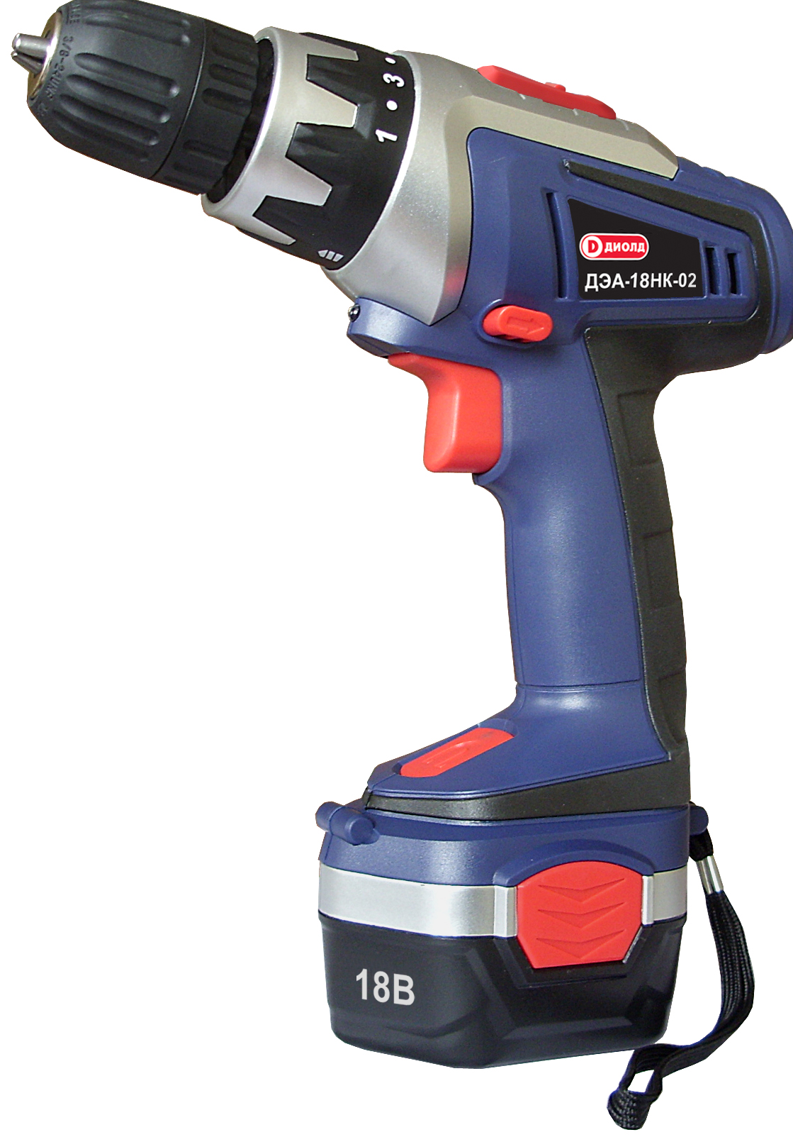

РОССИЯ
214031 г. СМОЛЕНСК
ул. ИНДУСТРИАЛЬНАЯ - 2
ЗАО “ДИФФУЗИОН ИНСТРУМЕНТ”
Вопросы по гарантии:
тел/факс (4812) 31-73-85 тел. 31-80-29
Отдел сбыта: тел/факс (4812) 61-15-48, 55-30-92

Дрель ручная электрическая
аккумуляторная
ДЭА-18НК-02, ДЭА-18НК-03
(Арт. 10022132, Арт. 10022133)

Руководство по эксплуатации
ЖКСН.298313.001-38 РЭ


СМОЛЕНСК

16

ДЛЯ ЗАМЕТОК
_________________________________________________________________________________________________________________________________________________________________________________________________________________________________________________________________________________________________________________________________________________________________________________________________________________________________________________________________________________________________________________________________________________________________________________________________________________________________________________________________________________________________________________________________________________________________________________________________________________________________________________________________________________________________________________________________________________________________________________________________________________________________________________________________________________________________________________________________________________________________________________________________________________________________________________________________________________________________________________________________________________________________________________________________________________________________________________________________________________________________________________________________________________________________________________________________________________________________________________________________________________________________________________________________________________________________________________________________________________________________________________________________________________________________________________________________________________________________________________________________________________________________________________________________________________________________________________________________________________________________________________________________________________________________________________________________________________________________________________________________________________
1

Уважаемый покупатель!

При покупке дрели ручной электрической аккумуляторной типа ДЭА-18НК-02 или ДЭА-18НК-03 (в дальнейшем «дрель») требуйте проверки ее работоспособности на холостом ходу и проверки соответствия комплектности разделу 2 настоящего руководства.
Проверьте отсутствие механических повреждений изделия и наличие в руководстве по эксплуатации гарантийного и отрывных талонов.
Убедитесь, что в талоне на гарантийный ремонт и всех отрывных талонах на гарантийный ремонт поставлены: штамп магазина, дата продажи и подпись продавца.
Перед включением дрели внимательно ознакомьтесь с настоящим руководством. Изучите требования безопасности и указания по эксплуатации дрели.
Постоянное улучшение продукции торговой марки “ДИОЛД” является долгосрочной политикой ЗАО “Диффузион Инструмент”, поэтому изготовитель оставляет за собой право на усовершенствование конструкции изделий без предварительного уведомления и отражения в “Руководстве по эксплуатации”.

1. Общие сведения и назначение

1.1. Дрель ручная электрическая аккумуляторная ДЭА-18НК-02 (ДЭА-18НК-03) предназначена для сверления отверстий в различных конструкционных материалах (в том числе металле, дереве, пластмассе и т.п.) и для заворачивания (отворачивания) винтов и шурупов.
Дрель предназначена для бытового применения. В дрели предусмотрено плавное изменение числа оборотов шпинделя, а также изменение направления его вращения на противоположное (реверсирование).
ВНИМАНИЕ! Дрель имеет автономный источник питания – аккумуляторную батарею, срок службы и безопасность эксплуатации которой зависят от строгого соблюдения условий эксплуатации, установленных данным руководством.
1.2. Дрель предназначена для эксплуатации в районах с умеренным климатом, в диапазоне температур окружающей среды от +1⁰ С до +40⁰ С и относительной влажности воздуха не более 80%. Дрель и отдельные части ее комплекта (аккумуляторная батарея и зарядное устройство) не должны подвергаться воздействию прямых солнечных лучей и атмосферных осадков.
1.3. Дрель и устройство зарядное аккумуляторных батарей соответствует техническим условиям изготовителя и требованиям норм безопасности.

2. Комплектность

№ | Наименование | Количество, шт.
№ | Наименование | ДЭА-18НК-02 | ДЭА-18НК-03
1 | Дрель | 1 | 1
2 | Устройство зарядное батарей с блоком питания | 1 | 1
3 | Батарея аккумуляторная | 1  (установлена на дрели) | 2  (1 - установлена на дрели
4 | Патрон быстрозажимной | 1 | 1
5 | Набор сверл (6 шт.) | 1 | 1
6 | Набор отверток-насадок (6 шт.) | 1 | 1
7 | Переходник для установки отверток-насадок | 1 | 1
8 | Руководство по эксплуатации | 1 | 1
9 | Адреса гарантийных мастерских по ремонту | 1 | 1
10 | Кейс | 1 | 1
2

3. Технические характеристики

№ | Наименование показателей | Ед. изм. | Значение

1. Дрель ДЭА-18НК-02 (ДЭА-18НК-03)

1.1. | Напряжение питания | В | 18
1.2. | Класс безопасности |  | III
1.3. | Частота вращения на холостом ходу  1 скорость  2 скорость | об/мин | 0÷400  0÷1200
1.4. | Максимальный крутящий момент | Н⋅м | 24
1.5. | Число ступеней регулировки момента затяжки |  | 16
1.6. | Наибольший диаметр сверления | мм | сталь - 10  древесина - 25
1.7. | Габаритные размеры дрели (с батареей)  длина - ширина - высота | мм | 220 х 81 х 260
1.8. | Масса (без батареи), не более | кг | 0,92
2. Батарея аккумуляторная

2.1. | Тип элементов |  | NiCd
2.2. | Номинальное напряжение | В | 18
2.3. | Емкость | А⋅час | 1,3
2.4. | Масса, не более | кг | 0,670
2.5. | Габаритные размеры: длина - ширина - высота | мм | 123 х 81 х 102
3. Устройство зарядное с блоком питания

3.1. | Мощность | Вт | 45
3.2. | Напряжение питания | В | 220±10%
3.3. | Частота тока | Гц | 50 ±5%
3.4. | Напряжение зарядки под нагрузкой | В | 22÷24
3.5. | Ток зарядки под нагрузкой | А | 1,0÷1,3
3.6. | Время зарядки | час | 1÷1,5
3.7. | Масса, не более | кг | 0,4
3.8. | Габаритные размеры (длина - ширина - высота) | мм | 135х97х68

4. Устройство и принцип работы

4.1. Общий вид дрели изображен на рис. 1.
4.2. Батарея аккумуляторная поз. 6 устанавливается в основании рукоятки дрели и по направляющим перемещается до защелкивания боковых фиксаторов. Для снятия батареи необходимо сжать одновременно оба фиксатора и сдвинуть батарею в противоположном направлении по отношению к основанию рукоятки.
4.3. Быстрозажимной патрон поз. 1 крепится на шпинделе дрели с помощью резьбы и фиксируется винтом М5 с левой резьбой.
Для установки и зажима рабочего инструмента и переходника для установки отверток-насадок необходимо следующее:
- разжать кулачки патрона на необходимую величину, вращая внешнее кольцо патрона против часовой стрелки;
- вставить сменный инструмент в патрон и, вращая внешнее кольцо патрона по часовой стрелке, зажать его.
15

ДЛЯ ЗАМЕТОК
____________________________________________________________________________________________________________________________________________________________________________________________________________________________________________________________________________________________________________________________________________________________________________________________________________________________________________________________________________________________________________________________________________________________________________________________________________________________________________________________________________________________________________________________________________________________________________________________________________________________________________________________________________________________________________________________________________________________________________________________________________________________________________________________________________________________________________________________________________________________________________________________________________________________________________________________________________________________________________________________________________________________________________________________________________________________________________________________________________________________________________________________________________________________________________________________________________________________________________________________________________________________________________________________________________________________________________________________________________________________________________________________________________________________________________________________________________________________________________________________________________________________________________________________________________________________________________________________________________________________________________________________________________________________________________________________________________________________________________

14

Заполняет ремонтное предприятие

Гарантийный номер изделия __________________

Содержание ремонта (наименование и номер по схеме
замененной детали или узла, место и характер дефектов):
___________________________________________________________
___________________________________________________________
___________________________________________________________
___________________________________________________________
___________________________________________________________

Дата ремонта _________________________
^{число, месяц, год}
Подпись лица, производившего ремонт _________________________

Подпись владельца,

подтверждающего ремонт ____________________________________

Штамп ремонтного предприятия
с указанием города

Заполняет ремонтное предприятие

Гарантийный номер изделия __________________

Содержание ремонта (наименование и номер по схеме
замененной детали или узла, место и характер дефектов):
___________________________________________________________
___________________________________________________________
___________________________________________________________
___________________________________________________________
___________________________________________________________

Дата ремонта _________________________
^{число, месяц, год}
Подпись лица, производившего ремонт _________________________

Подпись владельца,

подтверждающего ремонт ____________________________________

Штамп ремонтного предприятия
с указанием города

3

4.4. Включение дрели осуществляется нажатием на курок выключателя 5, а изменение частоты вращения шпинделя от минимального до максимального значения достигается путем увеличения усилия нажатия на курок. Для отключения дрели необходимо отпустить курок выключателя, при этом произойдет моментальная остановка вращения шпинделя с патроном.
4.5. Переключатель реверса поз. 4 служит для изменения направления вращения рабочего инструмента на противоположное (реверс).
4.6. Предельный крутящий момент достигается путем установки втулки поз. 2 в положение соответствующее (по указателю поз. 8) максимальной цифре на втулке. Правильно установленный крутящий момент задаст необходимую глубину завертывания и предотвратит срезание шлицов у вворачиваемых шурупов и винтов.
4.7. Совмещение знака «сверло» втулки регулировки крутящего момента поз. 2 с указателем поз. 8 соответствует режиму сверления.
4.8. Переключатель скорости поз. 7 служит для изменения частоты вращения патрона, при этом для включения 1-ой скорости необходимо установить переключатель скорости поз. 6 в левое положение, соответствующее цифре 1, а для 2-ой скорости в правое положение, соответствующее цифре 2.
4.9. В дрели предусмотрена подсветка поз. 3, работающая от аккумуляторной батареи и автоматически включающаяся при включении дрели и отключается при ее отключении.
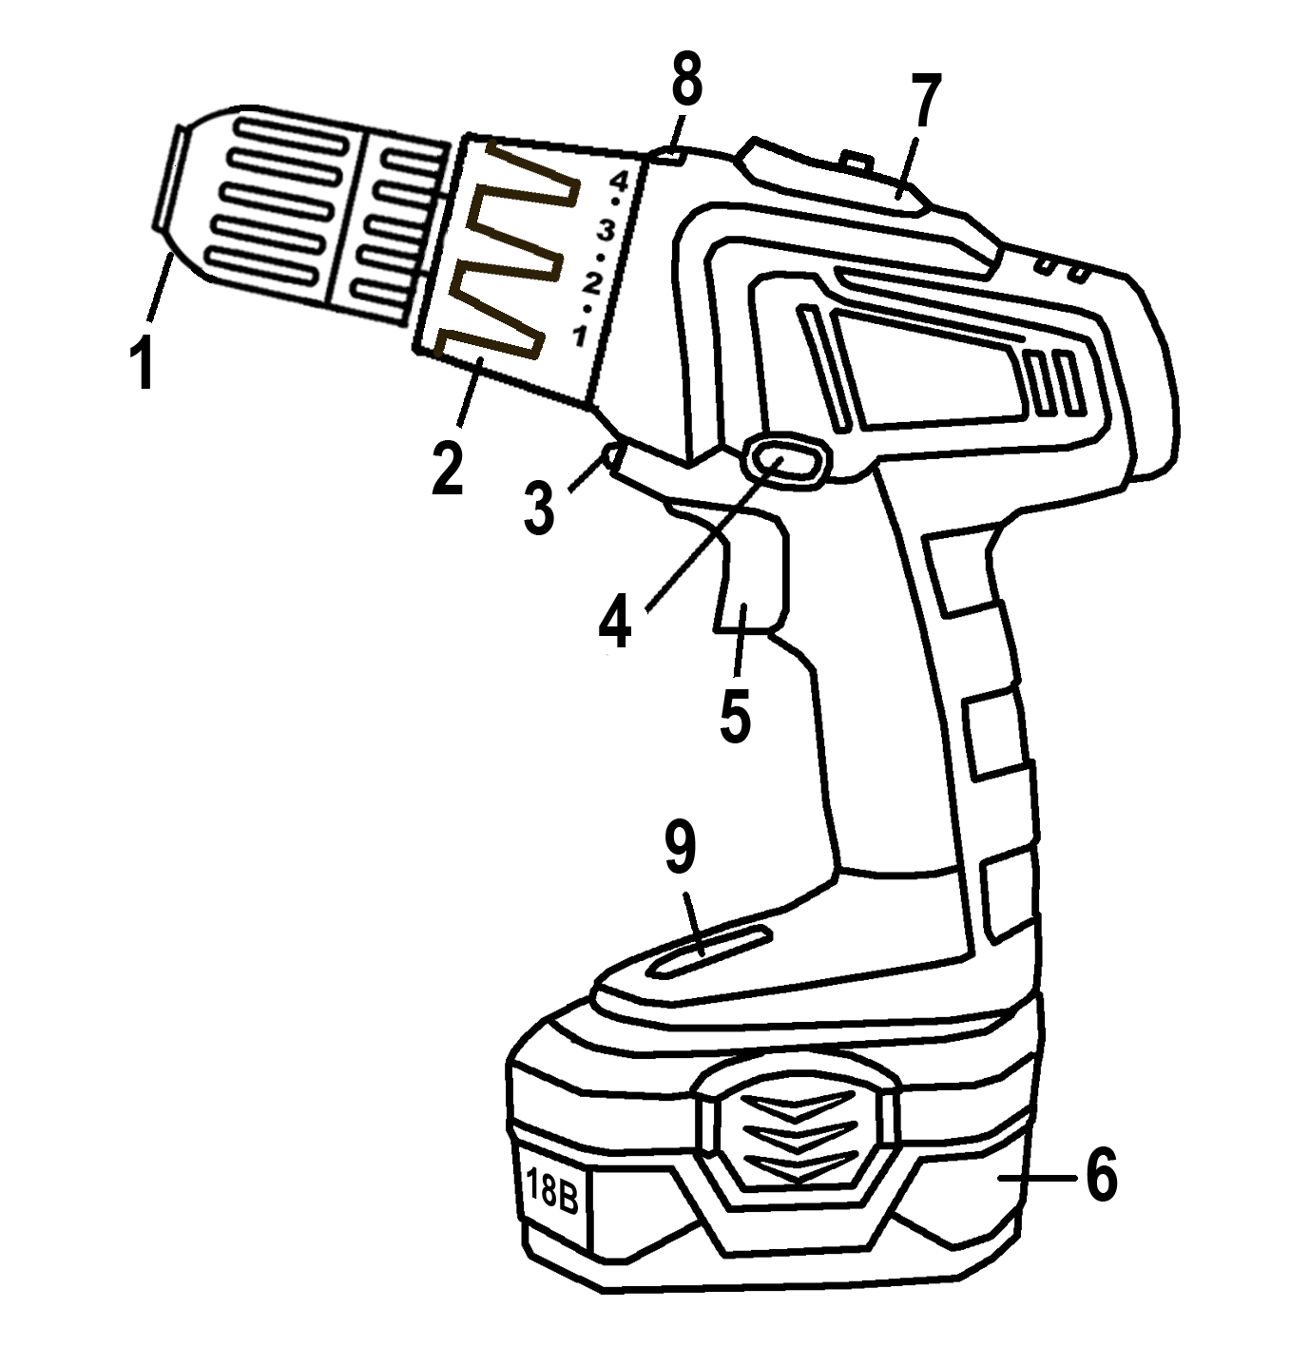
1 - патрон быстрозажимной
2 - втулка регулировки
крутящего момента
3 - подсветка
4 - переключатель реверса
5 - выключатель
6 - батарея аккумуляторная
7 - переключатель скорости
8 - указатель
9 - магнитный держатель

Рис. 1
Общий вид дрели
ДЭА-18НК-02 (ДЭА-18НК-03)

5. Указания по технике безопасности

При эксплуатации дрели необходимо бережно обращаться с ней, не подвергать её ударам, перегрузкам, воздействию грязи и нефтепродуктов.
Применять дрель разрешается только в соответствии с назначением, указанным в руководстве по эксплуатации.

5.1. Безопасность рабочего места

5.1.1. Содержите рабочее место в чистоте и обеспечьте его хорошее освещение. Если рабочее место загромождено или плохо освещено, это может привести к несчастному случаю.
5.1.2. Не эксплуатируйте дрель во взрывоопасной среде (например, в присутствии воспламеняющихся жидкостей, газов или пыли). Машины с электрическим приводом являются
источником искр, которые могут привести к возгоранию пыли или паров.
4

5.1.3. Не подпускайте детей и посторонних лиц к рабочему месту во время эксплуатации дрели. Отвлечение внимания может привести к потере контроля.
5.2. Электрическая безопасность

5.2.1. Электробезопасность при работе зарядного устройства дрели обеспечивается его двойной изоляцией.
5.2.2. Не допускайте контакта тела с заземленными поверхностями, такими, как трубы, радиаторы, плиты и холодильники. Существует повышенный риск поражения электрическим током, если ваше тело заземлено.
5.2.3. Не подвергайте дрель и зарядное устройство воздействию дождя и не держите их во влажных условиях. Вода, попадая в электрическое устройство, увеличивает риск поражения электрическим током.
5.2.4. Штепсельная вилка зарядного устройства должна подходить под розетку. Никогда не изменяйте конструкцию штепсельной вилки каким-либо образом.
5.2.5. Обращайтесь аккуратно со шнуром. Никогда не используйте шнур для переноса, перетаскивания зарядного устройства и вытаскивания вилки из розетки. Шнур машины должен быть защищен от случайного повреждения (например, шнур следует подвешивать). Непосредственное соприкосновение шнура с горячими и масляными поверхностями не допускается. Поврежденные или скрученные шнуры увеличивают риск поражения электрическим током.
5.2.6. При эксплуатации дрели с зарядным устройством на открытом воздухе и необходимостью использования удлинителя, пользуйтесь удлинителем, пригодным для использования на открытом воздухе.
5.2.7. Если нельзя избежать эксплуатации электрического устройства во влажных условиях, используйте источник питания, снабженный устройством защитного отключения (УЗО). Использование УЗО уменьшает риск поражения электрическим током.
5.3. Личная безопасность

5.3.1. Будьте бдительны, следите за своими действиями и руководствуйтесь здравым смыслом при эксплуатации дрели. Не пользуйтесь дрелью, если вы устали, находитесь под действием наркотических средств, алкоголя или лекарственных препаратов. Кратковременная потеря концентрации внимания при эксплуатации дрели может привести к серьезным повреждениям. Сохраняйте устойчивое положение.
5.3.2. Не допускайте случайного включения дрели. Обеспечьте, чтобы выключатель находился в положении "Выкл." перед подсоединением к изделию аккумуляторной батареи.
5.3.3. Пользуйтесь индивидуальными защитными средствами. Всегда пользуйтесь средствами для защиты глаз. Защитные средства - такие, как маски, предохраняющие от пыли, обувь, предохраняющая от скольжения, каска или средства защиты ушей, используемые в соответствующих условиях, уменьшат опасность получения повреждений.
5.3.4. Одевайтесь надлежащим образом. Не носите свободной одежды или ювелирных изделий. Не приближайте свои волосы, одежду и перчатки к вращающимся частям дрели. Свободная одежда, ювелирные изделия и длинные волосы могут попасть во вращающиеся части.

5.4. Эксплуатация и уход за дрелью

5.4.1. Запрещается:
- эксплуатировать дрель в условиях воздействия капель и брызг, а также на открытых площадках во время дождя или снегопада;
- эксплуатировать дрель во взрывоопасных помещениях или с химически активной средой, разрушающей металлы и изоляцию;
- применять поврежденный или деформированный рабочий инструмент;
13

ОТРЫВНОЙ ТАЛОН НА ГАРАНТИЙНЫЙ РЕМОНТ
ЗАО “Диффузион Инструмент”

Действителен при заполнении

Заполняет предприятие-изготовитель
Л и н и я о т р е з а

Дрель ручная электрическая аккумуляторная
ДЭА-18НК-02 / ДЭА-18НК-03 (Арт. 10022132 / 10022133)

Дата выпуска
Представитель ОТК завода-изготовителя
Штамп ОТК

Адрес для возврата талона на предприятие-изготовитель:
Россия, 214031, г. Смоленск, ул. Индустриальная, 2
ЗАО "Диффузион Инструмент".

Заполняет торговое предприятие

Дата продажи _________________
^{число, месяц, год}
Продавец ____________________
^{подпись или штамп}
Штамп магазина

ОТРЫВНОЙ ТАЛОН НА ГАРАНТИЙНЫЙ РЕМОНТ
ЗАО “Диффузион Инструмент”

Действителен при заполнении

Заполняет предприятие-изготовитель
Л и н и я о т р е з а

Дрель ручная электрическая аккумуляторная
ДЭА-18НК-02 / ДЭА-18НК-03 (Арт. 10022132 / 10022133)

Дата выпуска
Представитель ОТК завода-изготовителя
Штамп ОТК

Адрес для возврата талона на предприятие-изготовитель:
Россия, 214031, г. Смоленск, ул. Индустриальная, 2
ЗАО "Диффузион Инструмент".

Заполняет торговое предприятие

Дата продажи _________________
^{число, месяц, год}
Продавец ____________________
^{подпись или штамп}
Штамп магазина

12

Заполняет ремонтное предприятие

Гарантийный номер изделия __________________

Содержание ремонта (наименование и номер по схеме
замененной детали или узла, место и характер дефектов):
___________________________________________________________
___________________________________________________________
___________________________________________________________
___________________________________________________________
___________________________________________________________

Дата ремонта _________________________
^{число, месяц, год}
Подпись лица, производившего ремонт _________________________

Подпись владельца,

подтверждающего ремонт ____________________________________

Штамп ремонтного предприятия
с указанием города

Заполняет ремонтное предприятие

Гарантийный номер изделия __________________

Содержание ремонта (наименование и номер по схеме
замененной детали или узла, место и характер дефектов):
___________________________________________________________
___________________________________________________________
___________________________________________________________
___________________________________________________________
___________________________________________________________

Дата ремонта _________________________
^{число, месяц, год}
Подпись лица, производившего ремонт _________________________

Подпись владельца,

подтверждающего ремонт ____________________________________

Штамп ремонтного предприятия
с указанием города

5

- применять рабочий инструмент, который не предназначен для эксплуатации в данной модели изделия;
- тормозить рабочий инструмент, путем бокового нажатия каким-либо предметом;
- перегружать дрель, прилагая чрезмерное (вызывающее значительное падение оборотов шпинделя) усилие к рабочему инструменту во время работы, так как это ведет к преждевременному выходу из строя электродвигателя и аккумуляторной батареи;
- эксплуатировать дрель при возникновении во время работы хотя бы одной из следующих неисправностей: повреждения штепсельной вилки, провода или его защитной оболочки, нечеткой работы выключателя; искрения под щетками, сопровождающегося появлением кругового огня на поверхности коллектора; появления дыма или запаха, характерного для горящей изоляции; появление повышенного шума, стука, вибрации; поломки или появления трещин в корпусных деталях; повреждения рабочего инструмента.
5.4.2. Дрель должна быть отключена выключателем при внезапной остановке (вследствие заклинивания инструмента или заклинивание движущихся частей и т.п.).
5.4.3. Сверлить отверстия в стенах, панелях, перекрытиях, в которых может быть расположена скрытая электропроводка, следует после отключения этих проводов от источника питания, а также принять меры по предупреждению ошибочного появления на них напряжения.
5.4.4. По окончании работы дрель должна быть очищена от пыли и грязи.
5.4.5. Категорически запрещается:
- вскрывать аккумуляторные батареи;
- подвергать их воздействию пламени, интенсивного теплового или светового излучения (например, солнечных лучей);
- пользоваться неисправной или поврежденной батареей.
5.4.6. При пользовании зарядным устройством:
- не оставлять зарядное устройство без надзора в процессе зарядки батарей;
- обеспечить свободную циркуляцию воздуха вокруг зарядного устройства с целью предотвращения его перегрева;
- следить за продолжительностью зарядки, не допускать перезарядки батарей;
- отключить зарядное устройство от сети питания по окончании использования.
Внимание: Не оставляйте батарею в зарядном устройстве дольше, чем это необходимо для ее полной зарядки.
5.4.7. Неиспользуемые аккумуляторные батареи храните вдали от металлических предметов, таких как ножницы для бумаги, монеты, винты или другие металлические предметы, способные закоротить клеммы аккумулятора.
5.4.8. Зарядку аккумуляторных батарей производите только при помощи зарядного устройства, входящего в комплект поставки.
Зарядное устройство, предназначенное для аккумуляторных батарей конкретного типа, может быть пожароопасным при его использовании для зарядки аккумуляторных батарей другого типа.
5.4.9. Эксплуатировать дрель можно только со специально предназначенными для них аккумуляторными батареями. Применение аккумуляторных батарей других типов может привести к получению травм и возгоранию изделия.
5.4.10. Одновременное закорачивание клемм аккумуляторной батареи может вызвать ожоги и возгорание.
5.4.11. При плохих условиях содержания жидкость может вытекать из аккумуляторной батареи, следует избегать контакта с ней. При случайном соприкосновении смыть струей воды. Если жидкость попала в глаза, необходимо воспользоваться медицинской помощью.
Помните: Жидкость, вытекающая из аккумулятора, может вызвать раздражение или ожоги кожи.
6

6. Подготовка дрели к работе и порядок работы

ВНИМАНИЕ! Запрещается начинать работу дрелью, не выполнив требования по технике безопасности, указанные в разделе 5 “Требования безопасности“ настоящего руководства по эксплуатации.
  - Перед началом эксплуатации дрели необходимо:
- удалить консервационную смазку с ее частей;
- наружные поверхности дрели протереть насухо ветошью;
- после транспортировки в зимних условиях, перед включением выдержать дрель при комнатной температуре до полного высыхания конденсата;
- полностью зарядить аккумуляторную батарею;
- проверить надежность крепления корпусных деталей, затяжку резьбовых соединений;
- проверить возможность перемещения переключателя реверса при отжатом курке выключателя из одного крайнего положения в другое.
  - Приступая к работе необходимо:
- проверить уровень зарядки аккумуляторной батареи, при необходимости зарядить её;
- при заворачивании /отворачивании/ шурупов, винтов с помощью втулки установить необходимый крутящий момент (в зависимости от размера заворачиваемых винтов), а при сверлении установить втулку в положение знака «сверло»;
- проверить четкость работы выключателя (по мере увеличения усилия нажатия на курок частота вращения шпинделя также должна увеличиваться) и работу дрели путем включения ее на холостом ходу в течение 5÷10 секунд.
6.3. Во время работы:
- избегайте длительной непрерывной работы дрели;
- обеспечьте эффективное охлаждение дрели и отвод продуктов обработки из зоны сверления;
- следите за состоянием сверла и нагревом электродвигателя.
6.4. По окончании работы:
- очистить дрель и дополнительные принадлежности от пыли и грязи;
- обеспечить хранение дрели в упаковке при температуре окружающей среды от +1°С до +35°С и относительной влажности воздуха не более 80%;
- при длительных перерывах в работе патрон и шпиндель покрыть слоем консервационной смазки, аккумуляторную батарею снять с дрели.
6.5. Зарядка аккумуляторной батареи:
- зарядка батареи осуществляется с помощью зарядного устройства с блока питания, входящего в комплект дрели;
- перед подключением зарядного устройства с блоком питания к сети электропитания убедитесь, что параметры сети соответствуют указанным на маркировочной табличке зарядного устройства;
- подключите зарядное устройство к сети, при этом высветится индикатор зеленого цвета;
- установите батарею аккумуляторную на зарядное устройство, при этом начнет мигать индикатор красного цвета;
- продолжительность зарядки составляет 1÷1,5 часа - в зависимости от фактической емкости батареи;
- по окончании зарядки индикатор красного цвета зарядного устройства загорится в непрерывном режиме;
- по окончании зарядки отключите ЗУ от сети питания и выньте аккумуляторную батарею из зарядного устройства.

11

ОТРЫВНОЙ ТАЛОН НА ГАРАНТИЙНЫЙ РЕМОНТ
ЗАО “Диффузион Инструмент”

Действителен при заполнении

Заполняет предприятие-изготовитель
Л и н и я о т р е з а

Дрель ручная электрическая аккумуляторная
ДЭА-18НК-02 / ДЭА-18НК-03 (Арт. 10022132 / 10022133)

Дата выпуска
Представитель ОТК завода-изготовителя
Штамп ОТК

Адрес для возврата талона на предприятие-изготовитель:
Россия, 214031, г. Смоленск, ул. Индустриальная, 2
ЗАО "Диффузион Инструмент".

Заполняет торговое предприятие

Дата продажи _________________
^{число, месяц, год}
Продавец ____________________
^{подпись или штамп}
Штамп магазина

ОТРЫВНОЙ ТАЛОН НА ГАРАНТИЙНЫЙ РЕМОНТ
ЗАО “Диффузион Инструмент”

Действителен при заполнении

Заполняет предприятие-изготовитель
Л и н и я о т р е з а

Дрель ручная электрическая аккумуляторная
ДЭА-18НК-02 / ДЭА-18НК-03 (Арт. 10022132 / 10022133)

Дата выпуска
Представитель ОТК завода-изготовителя
Штамп ОТК

Адрес для возврата талона на предприятие-изготовитель:
Россия, 214031, г. Смоленск, ул. Индустриальная, 2
ЗАО "Диффузион Инструмент".

Заполняет торговое предприятие

Дата продажи _________________
^{число, месяц, год}
Продавец ____________________
^{подпись или штамп}
Штамп магазина

10

Перечень проведенных гарантийных ремонтов

Заполняет ремонтное предприятие

Гарантийный номер изделия ________________________________

Гарантийный талон | Содержание ремонта (наименование и номер по схеме замененной детали или узла, место и характер дефектов). | Подпись лица производившего ремонт | Дата ремонта | Подпись  владельца изделия | Штамп ремонтного предприятия
1
2
3
4

7

Батарея достигает оптимального режима работы после 3 ÷ 5 полных циклов зарядки и разрядки.

ВНИМАНИЕ! Не допускайте даже кратковременных замыканий контактов аккумуляторных батарей или зарядного устройства. Соблюдайте полярность ”+ / -“ при зарядке. Не храните полностью (или сильно) разряженную батарею, а также не подзаряжайте еще достаточно заряженную батарею, так как это приводит к сокращению срока ее службы.
Используйте для работы только специальную батареи аккумуляторную, входящую в комплект поставки.
Устройство зарядное с блоком питания, входящее в комплект поставки предназначено исключительно для зарядки батареи аккумуляторной, входящей в комплект поставки. Использовать зарядное устройство с блоком питания для зарядки других батарей аккумуляторных и аккумуляторов категорически запрещается.

6.6. Рекомендации по оптимальному использованию дрели при заворачивания (отворачивания) винтов и шурупов.
- используйте отвертки-насадки соответствующего типа и размера;
- если винты закручиваются тяжело, попробуйте использовать немного моющего средства или мыла в качестве смазывающих веществ;
- во время работы удерживайте инструмент и отвертку-насадку на одной линии с винтом;
- при работе по дереву, рекомендуется предварительно просверлить направляющее отверстие, глубина которого должна соответствовать длине шурупа. Такое отверстие направляет шуруп во время закручивания и позволяет избежать трещин и деформации заготовки;
- при работе по твердой древесине или пластмассе также рекомендуется дополнительно просверлить расширенное входное отверстие, глубина которого равна половине длины шурупа.

7. Транспортирование, хранение и утилизация

7.1. Транспортирование дрели должно производиться только в закрытых транспортных средствах (крытых автомашинах, железнодорожных вагонах, контейнерах). Дрель должна быть уложена в транспортировочную тару.
7.2. Дрель следует хранить в закрытом помещении при температуре от +5⁰С до +25⁰С и относительной влажности не более 70 %.
Содержание пыли, паров кислот и щелочей, агрессивных газов и других вредных примесей в помещениях, где хранится дрель, не должно превышать содержания коррозионно-активных агентов для атмосферы I по ГОСТ 15150.
7.3. При кратковременном хранении открытые поверхности деталей дрели, подвергающиеся коррозии, должны быть покрыты слоем технического вазелина.
7.4. В соответствии с федеральным законом об охране окружающей среды изделия (подлежащие утилизации) не должны выбрасываться в бытовой мусор, а должны быть утилизированы согласно требованию жилищно-коммунального хозяйства данного района.

8

8. Гарантийные обязательства

8.1. Изготовитель гарантирует соответствие дрели требованиям технических условий
ЖКСН.298313.001 ТУ при соблюдении потребителем условий эксплуатации и хранения, установленных настоящим руководством по эксплуатации.
8.2. Гарантийный срок эксплуатации дрели - 12 месяцев с даты продажи.
8.3. При отсутствии в талоне на гарантийный ремонт даты продажи, или печати магазина, или подписи продавца гарантийный срок исчисляется с даты выпуска дрели.
8.4. В течение гарантийного срока эксплуатации владелец имеет право на бесплатный ремонт при предъявлении гарантийного талона.
8.5. Гарантии не распространяются на дрель, имеющую дефекты, вызванные эксплуатацией изделия с нарушением требований данного документа:
- работой изделия в условиях перегрузки;
- самостоятельным ремонтом, разборкой или переделкой изделия потребителем;
- механическими повреждениями в результате удара, падения и т.п.;
- повреждениями в результате воздействия огня, агрессивных веществ и т.д.;
- проникновением жидкостей, посторонних предметов и веществ внутрь изделия;
- при отказе 2-х или более функциональных узлов, влияющих на работу друг друга;
- при естественном износе деталей;
- подключением в электрическую сеть с параметрами, отличными от указанных в РЭ.
8.6. Гарантия не распространяется на аккумуляторные батареи (за исключением заводского брака – вздутие, пролив электролита), на патрон сверлильный, рабочий инструмент и индивидуальную упаковку (коробку, кейс).
8.7. В течение гарантийного срока эксплуатации дрели неисправности по вине изготовителя устраняются бесплатно. При гарантийном ремонте в комплекте с дрелью должен быть предъявлен талон на гарантийный ремонт вместе с руководством по эксплуатации.
Адреса ремонтных мастерских указаны в приложении.
8.8. Срок службы дрели – 5 лет. По истечении срока службы необходимо произвести техническое обслуживание дрели в ремонтных мастерских за счет владельца с удалением продуктов износа и пыли. Использование дрели по истечении срока службы допускается только в случае ее соответствия требованиям безопасности, перечисленным в разделе 5 данного руководства.
8.9. Продолжительность гарантийного ремонта в авторизированных сервисных центрах ЗАО “Диффузион Инструмент” до 30 дней (за исключением времени доставки).

9. Возможные неисправности и методы их устранения

Возможные  неисправности | Вероятная причина | Методы устранения
1. Дрель не включается | - Разряжена аккумуляторная батарея  - Неисправен выключатель  - Неисправен электродвигатель | 1.1. Установить заряженную батарею.  1.2. Заменить выключатель  1.3. Отремонтировать или заменить электродвигатель
2. Повышенный шум редуктора | 2.1. Износ / поломка деталей редуктора | 2.1. Починить или заменить редуктор
3. Батарея не набирает необходимый заряд | 3.1. Износ / снижение емкости батареи  3.2. Неисправно зарядное устройство | 3.1. Заменить батарею  3.2. Найти неисправность и устранить

9

10. Свидетельство о приемке и упаковке

Дрель ручная электрическая аккумуляторная ДЭА-18НК-02 (ДЭА-18НК-03) соответствует ЖКСН.298313.001 ТУ и признана годной к эксплуатации, имеется сертификат соответствия.

Дата изготовления ___________________________

Обозначение изделия
ДЭА-18НК-02 (Арт. 10022132) | ДЭА-18НК-03 (Арт. 10022133)

Действителен при заполнении

ГАРАНТИЙНЫЙ ТАЛОН

Заполняет предприятие-изготовитель

Дрель ручная электрическая аккумуляторная ДЭА-18НК-02 / ДЭА-18НК-03

(Арт. 10022132 / 10022133)
Дата выпуска
Представитель ОТК завода-изготовителя
Штамп ОТК

Адрес для предъявления претензий к качеству работы дрели:
Россия, 214031, г. Смоленск, ул. Индустриальная, 2
ЗАО “Диффузион Инструмент”
Заполняет торговое предприятие

Дата продажи ____________________
^{число, месяц, год}
Продавец ______________________
^{подпись или штамп}

Штамп магазина
Подтверждение покупателя

При покупке изделия ДЭА-18НК-02 (ДЭА-18НК-03) подтверждаю, что претензий по внешнему виду, комплектности и качеству товара не имею.
С информацией о сроках и условиях гарантийного и технического обслуживания изделия ознакомлен и согласен.
С назначением изделия, требованиями по эксплуатации и безопасности ознакомлен.

Покупатель ____________________________
подпись покупателя

